Дробилка влажного зерна ROmiLL CP1 Little
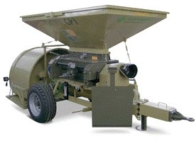
- Это плющилка влажного зерна с пресс-туннелем.
- Подходит, главным образом, для сельскохозяйственной фермы небольших размеров.
- В случае грубого плющения (подходит для крупного рогатого скота), производительность машины 21 тонна/час.
- Машина полностью идентична с типом ROmiLL CP1 Simple, но используется дробильный блок с длиной вальцов 600 мм. Таким образом, это самая маленькая машина для плющения влажного зерна.
- Машина имеет механический рабочий тормоз, предупредительный сигнал о неисправностях, бункер вместимостью 2,8 куб. метров.
РАБОЧИЕ ПАРАМЕТРЫ | CP1 Маленькая
привод | трактор мин. 70 л.с.
Производительность - первичное плющение | 11-21 тонн/час
Производительность - мелкого плющения | 6-10 т/ч
вес | 1820 кг
Ø силос мешок | 1,2 м.; 1,5 м
объем контейнера | 2,8 м ³
Электрическая панель с сигнализацией с соединителем к насосу, пресс-туннель 5‘ или 4‘, механические рабочие тормоза, бункер емкостью 2,8 м включены в цену.

ДОПОЛНИТЕЛЬНОЕ ОБОРУДОВАНИЕ*
- Карданный вал с предохранительной муфтой (необходимые для признания гарантии) - 743 евро,
- Пресс туннель 5‘ или 4‘ - 2 835 евро,
- Аппликатор консерванта – 2673 евро,
- Рабочие гидравлические тормоза - 810 евро,
- Расширения (для увеличения объема бункера) – 1512 евро,
- Сито в бункер – 1620 евро,
- Комплект 1 пары кожухов ВАЛЬЦОВ – 5 589 евро,
- Обработка вальцов TITAN (долговечность) – 1 647 евро.
УСЛОВИЯ ПОСТАВКИ:
- Срок поставки 45 рабочих дней
- Стоимость указана с учетом монтажа, ввода в эксплуатацию и обучения персонала
- Поставка осуществляется со склада г. Смоленск, РФ
- Условия оплаты: 30% предоплата, 70% по готовности товара к отгрузке с завода
Стоимость 44 865 евро

* Данная цена действительна только при комплектации товара на заводе-производителе.

Смотреть видео на канале ROmiLL:
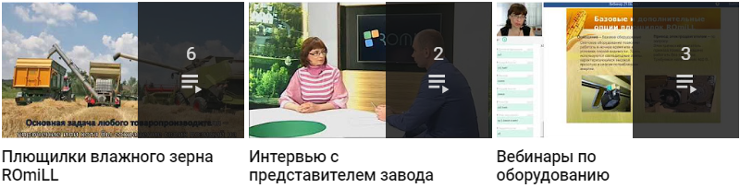
Смотреть Смотреть Смотреть

Ваши привилегии с брендом ROmiLL

Стандартные и дополнительные опции CP1 Little

Карданный вал - по запросу
Карданные валы используем от проверенного производителя, фирмы Bondioli и Pavesi. Карданный вал снабжен муфтой со срезным штифтом и имеет защитные крышки.

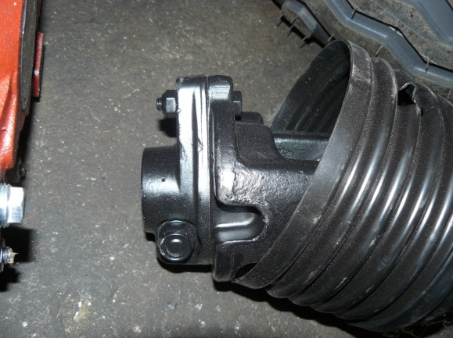
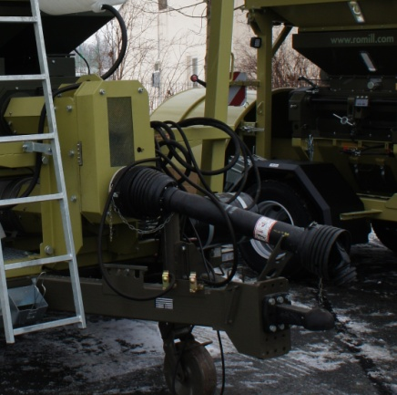

Карданный вал Муфта со срезным штифтом

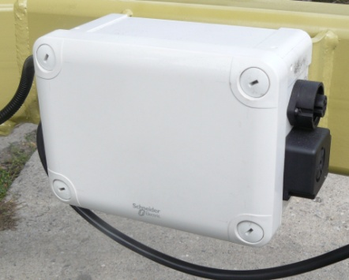

Сигнализация - базовое оборудование
Сигнализация акустически оповещает о том, что сработала система отскока вальцов, следовательно, оператор должен немедленно выключить привод трактора.

Акустическая сигнализация
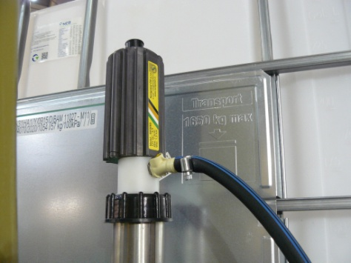

Аппликатор консерванта - по запросу
Аппликатор консерванта используется для перекачки, транспортировки и распыления жидкого консерванта для его дальнейшего смешивания с измельчаемым материалом в процессе измельчения и транспортировки в винтовом конвейере. Работу насоса аппликатора консерванта контролирует блок управления.

Аппликатор консерванта
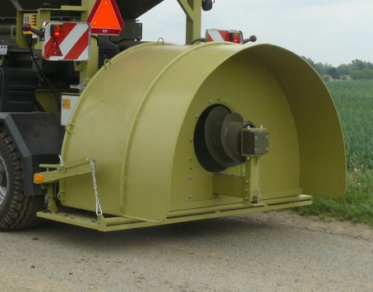
Пресс-туннель – базовое оборудование
Машина может использоваться с пресс-туннелем размером 4 или 5 футов. Пресс-туннель можно легко заменить.

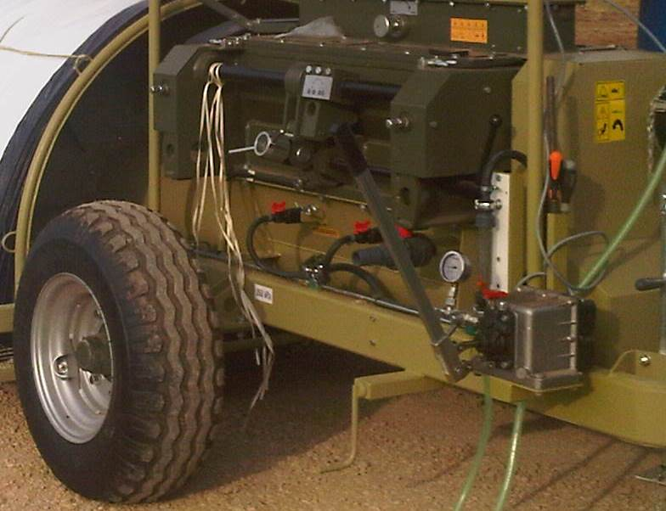
Гидравлический рабочий тормоз – по запросу
Гидравлический рабочий тормоз упрощает работу оператора при прессовании в мешок и обеспечивает более плавное торможение и более динамичный старт. Используется гидравлический ручной насос с резервуаром для масла. На шасси применяется гидравлический тормозной валец.

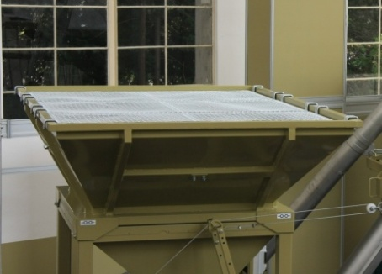
Сито в бункер – по запросу
Сито в бункер защищает дробильные вальцы от попадания посторонних предметов - веток, камней, листьев, и т.д...

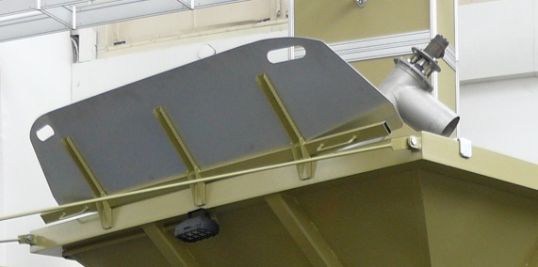
Расширения бункера – по запросу
Расширения бункера расширяют края бункера, что позволяет применять фронтальные погрузчики с более широким ковшом.

